**РТК ЩИТ**

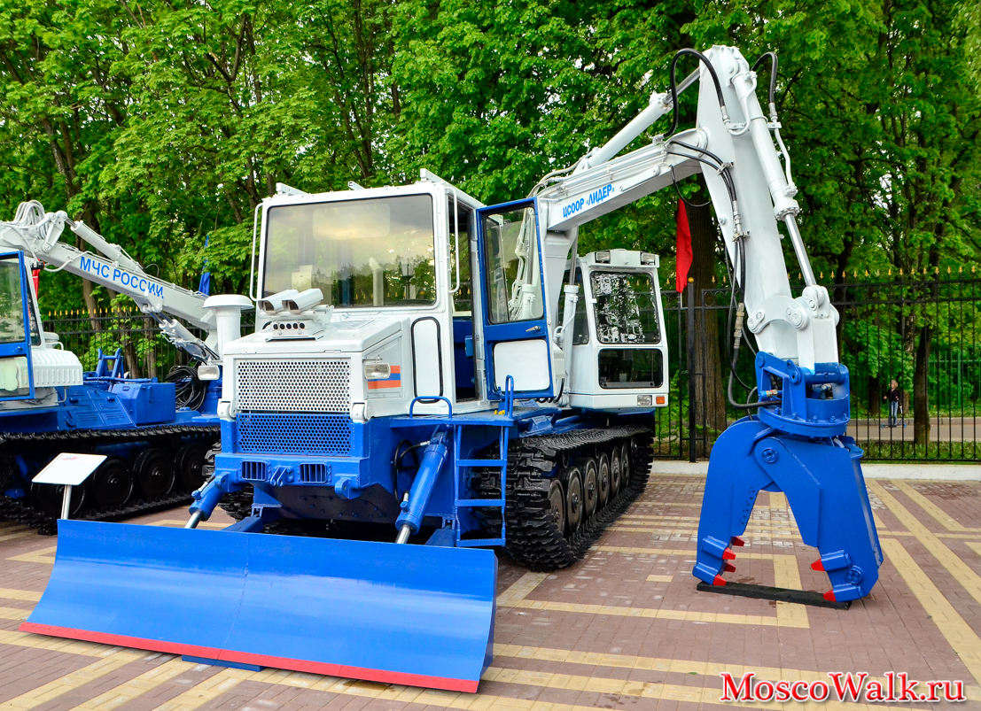

**Педназначение:**

Комплекс предназначен для проведения аварийно-восстановительных работ, связанных с выполнением разведывательных, дорожных, земляных и разградительных работ в условиях радиоактивного и химического загрязнения местности, откопкой, извлечением и обезвреживанием заглубленных невзорвавшихся боеприпасов, обрушения конструкций зданий, грозящих обвалом.

**Технические характеристики**

|  |  |
| --- | --- |
| масса каждой машины РТК, кг | – не более 20000; |
| скорость движения своим ходом, км/ч | – не более 30; |
| запас хода по топливу, км | – не менее 400; |
| радиус управления: |  |
| по радио, м | – 400; |
| по кабелю, м | – 2000; |
| масса обезвреживающихся боеприпасов, кг | – до 500. |